CHESTIONAR DE EVALUARE A IMPACTULUI ASUPRA MEDIULUI
în cadrul programului:
FGM 2020 – EDIȚIA REVITALIZARE URBANĂ

Nr: 2020 –SPF-RU – 01

Chestionarul privind impactul asupra mediului se referă la beneficiarii Fondului de Granturi Mici (FGM) al Solidarity Fund PL în Moldova, care intenționează să desfășoare activități de construcție, renovare și amenajare a spațiilor în medii urbane, prin intermediul acestui program.
Chestionarul are drept scop evaluarea condițiilor de bază, specifice mediului natural și antropic din aria de implementare a proiectului; identificarea impactului potențial al activităților și proceselor din proiect asupra componentelor de mediu și securității umane - prin respectarea standardelor și cerințelor din domeniu; și dezvoltarea planului de prevenire, evitare/minimizare și monitorizare a impactului activităților proiectului asupra mediului, în contextul obiectivelor de dezvoltare durabilă.

Vă rugăm să completați chestionarul, cu indicarea informațiilor necesare la fiecare rubrică:

I. Informații generale:

Numărul proiectului: | 2020-SPF-RU-01
Titlul proiectului: | "Regândirea spațiului public în zona de revitalizare din municipiul Bălți: suport pentru consolidarea coeziunii sociale și identității locale"
Localitatea: | Municipiul Bălți
Beneficiar: | Primăria municipiului Bălți
Tipul activității: | Lucrări de reabilitare și amenajare
Numele/prenumele și funcția persoanei care completează chestionarul: | Dan Moraru,  șef al Direcției relații externe și atragerea investițiilor
Data completării: | 11.06.2020

II. Descrierea activităților:

Obiectivul general al proiectului:
Consolidarea coeziunii sociale și identității locale în zona de revitalizare din municipiul Bălți, prin regândirea spațiului public în baza instrumentelor de participare cetățenească.

Acest proiect este finanțat în cadrul Fondului Granturilor Mici 2020 - ediția Revitalizare Urbană, implementat de Solidarity Fund PL în Moldova, cu suportul Polish Aid, în parteneriat cu Ministerul Agriculturii, Dezvoltării Regionale și Mediului al Republicii Moldova și Ministerul Fondurilor pentru Dezvoltare și Politică Regională al Republicii Polonia.


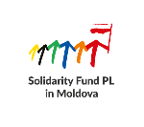

Locul desfășurării activității (-lor) preconizate (descriere, imagini):
Municipiul Bălți, strada Cahul (porțiunea de la str. Kiev până la rețelele de cale ferată).
Strada Cahul este strada principală a zonei de revitalizare și traversează zona pe toată întinderea acesteia, asigurând accesul locuitorilor zonei către instituțiile publice, majoritatea blocurilor de locuințe și stațiilor de transport public. Zilnic, strada Cahul este circulată și tranzitată de circa 5000 persoane. Accesele rutiere și pietonale pe strada Cahul sunt în stare degradată. Totodată, strada se caracterizează printr-un cadru natural cu vegetație în abundență, care necesită refacere și amenajare.
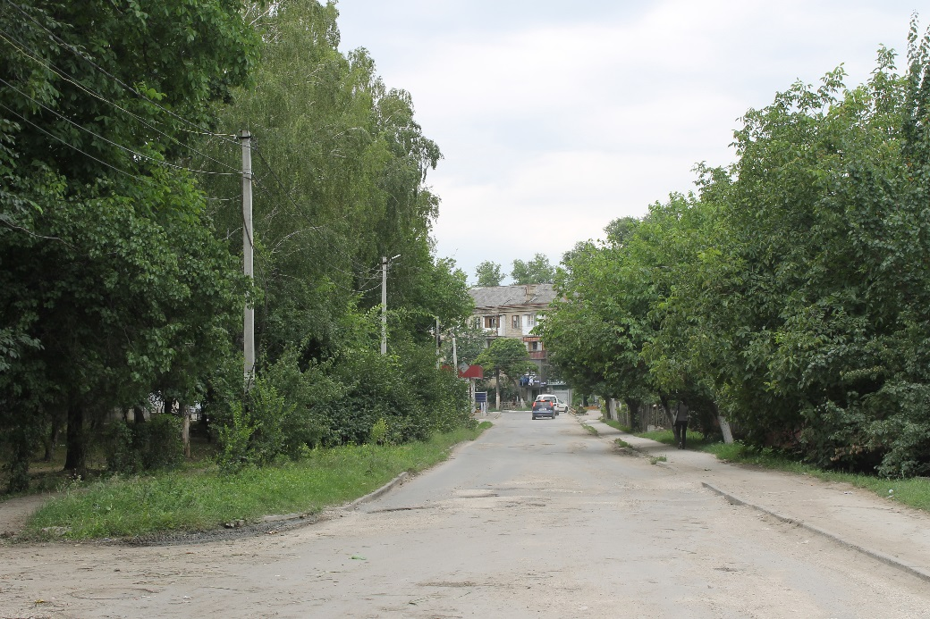

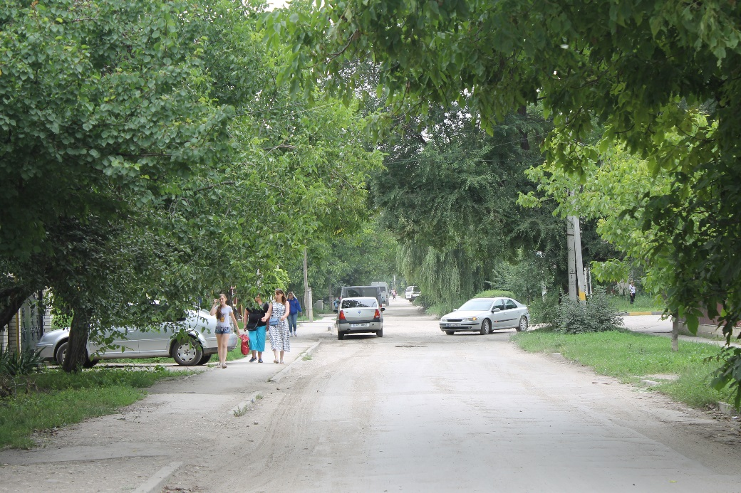

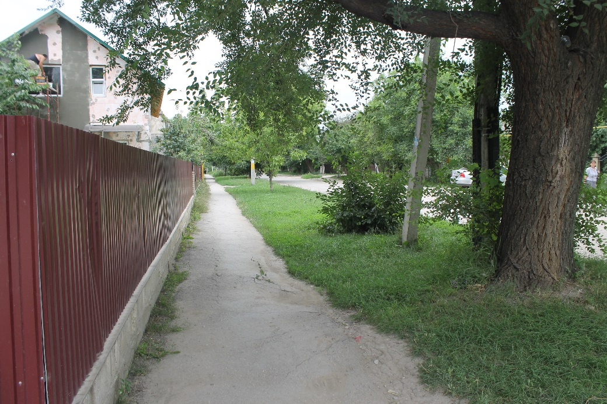

Etapele și termenii de realizare ale proiectului:

Denumirea proiectului | Etapele proiectului  (indicați, consecutiv, etapele de realizare ale proiectului) | Descrierea detaliată a activității  (-lor) specifice fiecărei etape (cu impact asupra mediului) | Termenii de realizare  (luna, anul)
"Regândirea spațiului public în zona de revitalizare din municipiul Bălți: suport pentru consolidarea coeziunii sociale și identității locale" | Elaborarea/definitivarea proiectului | În cadrul proiectului, devizului de cheltuieli, caietului de sarcini vor fi prevăzute activități pentru protecția mediului și consultări cu specialiștii din domeniu, cu reprezentanții comunităților, întru diminuarea/ atenuarea impactului asupra componentelor de mediu. | Iunie-august, 2020
 | Executarea lucrărilor reabilitare, amenajare | Executarea lucrărilor de reabilitare și amenajare va fi realizată în conformitate cu cerințele și specificațiile tehnice și de mediu elaborate de către Beneficiar. Se va evita sau atenua impactul lucrărilor de reabilitare asupra componentelor de mediu (poluarea apelor, poluarea aerului, poluarea fonică, poluarea solului și subsolului, poluarea ecosistemelor terestre și acvatice, poluarea așezărilor umane și a altor obiective de interes public, prezența substanțelor toxice periculoase, care să depășească valorile admise, etc.). | Septembrie – Noiembrie, 2020
 | Finalizarea construcției; managementul deșeurilor; Realizarea recepției la terminarea lucrărilor și întocmirea procesului verbal de recepție. | Deșeurile rezultate din activitățile de reabilitare, amenajare, gestionate prin metode și procedee inadecvate, pot pune în pericol sănătatea populaţiei și pot polua componentele mediului;  Specialistul de mediu va fi prezent la procesul de recepție a lucrărilor finalizate, iar în cazul depistării neconformităților- acestea vor fi înlăturate de către antreprenor (în maxim 15 zile de la notificare). | Noiembrie – Decembrie 2020

III. Descrierea generală a condițiilor de mediu specifice proiectului:

a) Descrierea generală a condițiilor fizico-geografice:
Relief (unitatea de relief, descrierea ei) | Municipiul Bălți este amplasat în Regiunea câmpiilor şi dealurilor de stepă a Moldovei de Nord. Relieful este reprezentat de câmpii slab fragmentate cu altitudini în jur de 200-220 m şi dealuri cu altitudini până la 350 m. Dintre procesele exogene se evidenţiază eroziunea în suprafaţă în regiunile de câmpie şi eroziunea torenţială şi alunecările de teren în cele deluroase.
Sol (tipul/-urile de sol, caracteristici) | Pe teritoriul municipiului predomină solurile cernoziomice tipice moderat humifere. În partea dreaptă a Răutului, în cartierul Slobozia, se întâlnesc cernoziomurile tipice slab humifere.
Condiții climatice (valorile minime, medii, maxime ale temperaturii aerului, precipitațiilor atmosferice, fenomene atmosferice de risc) | Clima este temperat continentală - ca în restul țării. Temperatura medie a lunii ianuarie variază de la -4,5⁰C până la -4,0⁰C, a lunii iulie 20⁰C. Precipitaţiile medii anuale alcătuiesc 500-650 mm. Suma temperaturilor active din perioada de vegetaţie este de 3000-3100⁰. Vântul de regulă are direcția predominantă Nord-Est și Sud-Est cu viteza de 2–5 m/s.
Ape de suprafață (descrierea râurilor, pârâurilor, lacurilor, iazurilor din regiune) | Resursele acvatice ale orașului sunt formate din 2 râuri: r.Răut și r.Răuțel, care intersectează orașul pe o lungime de 17 km, două râulețe Copăceanca și Flămânda, afluenți ai râului Răut și 7 lacuri. Cele mai mari bazine acvatice sunt: Lacul orășenesc, Lacul Tineretului, Lacul societății vânătorilor și pescarilor și Canalul de canotaj, cu suprafața totală de circa 200.000 m² și cu un volum de 2,9 mln m³. Toate lacurile din perimetrul orașului sunt artificiale.
Ape subterane (caracteristicile pânzei freatice, izvoare) | În zona Centru, parțial în cartierele Slobozia și Bălțiul Nou apele subterane sunt la suprafață. Practic, apele freatice sunt stratificate la adâncimi 1–2 m de la suprafața solului.
Floră și faună (zona naturală, tipul de pădure, particularitățile vegetației și animalelor prezente în regiune, existența speciilor rare) | Suprafața spațiilor verzi (scuaruri, bulevarde înverzite) este 262,5 ha, cea a pădurilor și parcurilor de 498,5 ha, în total 761 ha sau 9,7%. Răspândirea mică a pădurilor se datorează utilizării terenurilor în fondul construcțiilor.  Zonele împădurite sunt amplasate la periferia orașului: Fâșia Silvică de Stat (FSS) "Pepenier" – în partea de Nord, FSS "Mesteacănul" – în partea de Sud și Sud-Vest și FSS "Rândunica" – în partea Nord-Vest, Pădurea "Cosmonauților" în Sud-Vest.
Spații verzi urbane (denumire, suprafață, specii, distanța până la ele) | Elementele principale ale sistemului urban de spații verzi publice sunt parcurile orășeneștii: Parcul Central Municipal, Parcul "Victoria", Parcul "Andrieș". În același sistem se includ teritoriile înverzite ale formațiunilor și grupurilor locative.
Arii protejate (denumire, suprafață, ce protejează, distanța până la ea) | În nord-vestul orașului se localizează "Sistemul de perdele forestiere de protecție Bălți" ce reprezintă un sistem alcătuit din perdele forestiere de protecție a câmpurilor agricole atribuită la categoria Arii cu management multifuncțional. Sistemul forestier de protecție este format din două categorii de perdele forestiere: perdele forestiere de protecție create pe perimetrul sistemului și perdele forestiere de protecție create între câmpurile agricole, care fac conexiune, formate între perdelele forestiere din perimetrul sistemului de perdele forestiere.  Această arie protejată nu se află în apropierea ariei de implementare a proiectului.
b) Descrierea generală a condițiilor specifice mediului antropic:
Modul de utilizare actuală a terenului și proprietarul terenului | Actualmente terenul este utilizat sub formă de cale de acces. Proprietarul terenului este administrația publică locală.
Particularitățile mediului urban (tipul de zonă funcțională: rezidențială, industrială, comercială, de transport, spații verzi etc.; particularitățile spațiului rezidențial / cartierului) | Zonă rezidențială
Patrimoniu cultural (monumente istorice, arheologice, obiective protejate de stat) | În "Registrul Monumentelor Republicii Moldova, ocrotite de Stat", din cadrul mun. Bălți, cartierul Slobozia sunt incluse următoarele monumente:  Monumentul de Arhitectură și Istorie - Biserica "Adormirii Maicii Domnului", Cimitirul Nou, din anii 30 ai sec.XX;  Monumentul de Arhitectură – Complexul de clădiri ai stației de cale ferată, de la sf.sec XIX.  Aceste monumente nu vor fi afectate de lucrările de construcție prevăzute.
Apropierea de unități publice, diverse facilități (instituții de învățământ, spitale, unități comerciale etc.) | În zonă sunt concentrate 4 (patru) instituții publice, dintre care Gimnaziul "A.I.Cuza", IET Nr. 4, IET Nr. 20, Centrul Medicilor de Familie Nr. 6. Totodată, în zonă există circa 100 agenți economici înregistrați, iar 24 agenți economici își desfășoară activitatea în zonă.
Populație (indicatori demografici, tendințe demografice) | Numărul populației stabile (2020) este de 151.200 persoane sau 15,27 % din numărul populației la nivel de regiune (4,26% din nr. populației la nivel de țară). Populația zonei în care este planificată realizarea activității este de circa 4 500 persoane, ceea ce reprezintă circa 3% din populația stabilă.

IV. Cerințe naționale de evaluare a impactului asupra mediului pentru această activitate:
a) Permisele naționale sau locale aplicabile pentru această activitate, partea responsabilă, termenii de realizare/obținere a acestora:

Tipul de permis | Partea responsabilă | Termenii de realizare
Acord de mediu (Evaluarea impactului asupra mediului pentru activitățile stipulate în Anexa 1 și Anexa 2 din Legea nr.86 din 29.05.2014 privind evaluarea impactului asupra mediului) | Nu este necesar | -
Proiect tehnic (Legea nr.163 din 09.07.2010 privind autorizarea executării lucrărilor de construcție) sau alte acte în construcție | Primăria municipiului Bălți | Până la începerea lucrărilor
Alte autorizații  Avizul autorităților administrației publice locale, prin coordonare cu organele teritoriale ale autorității centrale pentru mediu (pentru lucrările de amenajare, defrișare, etc.) în spațiile verzi urbane/intravilane sau pentru ariile forestiere/extravilane | Primăria mun. Bălți;  Î.M. "Amenajarea teritoriului și spații verzi Bălți";  Inspecția pentru Protecția Mediului Bălți | Septembrie –Noiembrie, 2020
b) Legislația națională și internațională, convenții, standarde pe care activitățile proiectului trebuie să le respecte (pe categorii de componente ale mediului):
Legea nr.1515 privind protecţia mediului înconjurător (1993);
Legea Nr. 591-XIV cu privire la spațiile verzi ale localităților urbane și rurale (1999);
Legea nr. 209 privind deșeurile (2016);
Legea privind Evaluarea Impactului asupra Mediului nr. 86 (2014); etc.

V. Notificări și reguli generale de siguranță a muncitorilor încadrați în activitățile proiectului (dacă ați răspuns "Da" vă rugăm să descrieți):

Întrebări | Nu | Da | Explicații/Note
Sunt/Vor fi notificate autoritățile locale din domeniu (subdiviziunile teritoriale ale Inspectoratul pentru protecția mediului; autoritatea publică locală/ primăria, alte unități) despre activitățile proiectului? |  | x | Despre activitățile proiectului vor fi notificate toate entitățile publice cointeresate; inspecţiile locale în construcţii şi de mediu, şi comunităţile zonei, privind activităţile planificate.
Este/Va fi notificat publicul din zonă despre activitatea proiectului/ lucrărilor preconizate (adunări, notificări în mass-media, site-uri accesibile publicului etc.) |  | x | Rezidenții zonei vor fi informați și consultați privind activitățile proiectului și lucrările preconizate prin intermediul rețelelor sociale și media, dar și prin ședințe și consultări publice. Luând în considerare situația epidemiologică, organizarea și desfășurarea ședințelor va fi realizată cu respectarea măsurilor de control și combatere a infecției COVID-19.
Este/Va fi instruit personalul implicat în activitățile proiectului în reguli generale de siguranță a muncii/ evitarea pericolelor (fizice, chimice, biologice, de incendiu etc.) și prezența echipamentului de protecție la locul de muncă? |  | x | Personalul implicat în activitățile proiectului va fi instruit în reguli generale de siguranță a muncii/ evitarea pericolelor (fizice, chimice, biologice, de incendiu etc.). La locul de muncă va fi asigurată prezența echipamentului de protecție.
Sunt/Vor fi prezente indicatoare, semnale, panouri corespunzătoare, care informează lucrătorii despre regulile și reglementările ce necesită a fi respectate la locul de muncă? |  | x | Pe durata execuției lucrărilor, vor fi prezente indicatoare, semnale, panouri corespunzătoare, care informează lucrătorii despre regulile și reglementările ce necesită a fi respectate la locul de muncă.
Sunt/Vor fi prezente pe șantier facilități minime igienico-sanitare pentru siguranța sănătății muncitorilor? |  | x | Pe durata execuției lucrărilor, vor fi prezente pe șantier facilități minime igienico-sanitare pentru siguranța sănătății muncitorilor.

VI. Evaluarea siguranței și integrității activităților inginerești, de construcții, renovare, amenajare din cadrul proiectului (dacă ați răspuns "Da" vă rugăm să descrieți):

Întrebări | Nu | Da | Explicații/Note
Va fi delimitată vizual și funcțional aria/ teritoriul de implementare al activităților din proiect (gard, fâșii, benzi etc.)? |  | x | Aria de lucru va fi delimitată, semnalizată cu semne de avertizare, bariere şi indicatori de trafic: terenul va fi vizibil în mod clar şi publicul va fi avertizat de toate pericolele potenţiale.
Există riscuri geologice cunoscute în regiune (alunecări de teren, structură instabilă a solului, cutremure de pământ, prăbușiri etc.) care ar putea afecta activitatea? Dacă da, indicați denumirea lor și posibilul efect asupra activităților din proiect. | x
Există riscuri asociate schimbărilor climatice (valuri de frig, de arșiță, secete, chiciură, aridizarea climei etc.) care ar putea afecta activitățile preconizate în cadrul proiectului? Dacă da, indicați denumirea lor și posibilul efect asupra activităților din proiect. |  | x | În contextul aridizării și schimbărilor climatice există riscul producerii unor valuri de căldură, prelungirii perioadei cu zile caniculare, cu posibil impact asupra sănătății muncitorilor și disfuncții în procesul de realizare a construcției, amenajărilor.
Vor fi aplicate lucrări de excavare, săpare, cu formarea gropilor/ denivelărilor în teren? Dacă da, cum vor fi gestionate aceste gropi în timpul implementării și finalizării proiectului? | x
Vor exista interferențe ale lucrărilor preconizate cu sistemul actual de drenare/ scurgere a apelor? Dacă da, ce riscuri va implica acestea (inundații, acumularea apelor, formarea noroiului etc.)? | x
Vor exista interferențe ale lucrărilor preconizate cu linii de transport ale utilităților (sisteme de canalizare, apeduct, de gaze naturale, de linii de telecomunicații etc.)? | x
Vor interacționa activitățile preconizate cu diverse căi de transport/ trafic de vehicule, căi pietonale? |  | x | Activitățile preconizate presupun reabilitarea căilor pietonale și rutiere. Șantierul de construcţie va interacționa cu diverse căi locale de transport, iar firma constructoare va asigura securitatea și fluidizarea traficului și pietonilor în regiune.
Va crește riscul de producere a incendiilor, exploziilor prin activitățile preconizate în proiect? | x

VII. Impactul activității (-lor) preconizate în proiect asupra mediului natural și antropic (dacă ați răspuns "Da" vă rugăm să descrieți):

Întrebări | Nu | Da | Explicații/Note
a) Impact asupra calității aerului
Va induce activitatea creșteri ale emisiilor de poluanți atmosferici:  a) praf, pulberi în suspensie (de la lucrările de demolare, zdrobire, tăiere, excavare, transport etc.);  b) substanțe chimice (funingine, dioxid de sulf, oxizi de azot, compuși organici volatili, metan etc.)?  c) creșteri ale emisiilor de carbon (de la activitatea transporturilor, din procesele de ardere a lemnului, biomasei etc.)? |  | x | Proiectul prevede lucrări de nivelare și reabilitare, iar utilizarea tehnicii, mașinilor pot produce minore riscuri de poluare a atmosferei cu praf, pulberi în suspensie, emisii asociate gazelor de eșapament.  Perioadele de calm atmosferic și temperaturile ridicate ale aerului pot spori impactul negativ al substanțelor chimice, emanate de asfaltul fierbinte, asupra mediului și sănătății muncitorilor.
Va induce activitatea creșteri ale zgomotului, prezența vibrațiilor, mirosurilor nespecifice? |  | x | Tehnica utilizată la lucrările de construcție va duce, temporar, la creșterea nivelului poluării fonice în zonă.
b) Impact asupra mediului acvatic
Care este depărtarea terenului față de cele mai apropiate surse acvatice (râu, pârău, lac, iaz)? | x |  | În aria de implementare a proiectului nu sunt prezente surse acvatice.
La ce adâncime se găsesc apele subterane în regiune? | x |  | În cartierele Slobozia și Bălțiul Nou apele subterane sunt la suprafață (cca 1-2 m), dar activitățile proiectului nu prevăd acțiuni/ impacturi asupra lor.
Va influența activitatea proiectului funcționalitatea zonelor umede, lacustre, acumulările de apă din apropiere? | x
Va avea ca rezultat activitatea extragerea apelor subterane sau pomparea apelor de suprafață? Dacă da, care sunt volumele? Există autorizații în domeniu? | x
Va implica activitatea deversarea apelor uzate menajere și industriale / de construcții (dacă da – indicați în ce tip de unități – de la suprafața terenului, în subteran, în fose amenajate, în sisteme publice de canalizare, de epurare a apei uzate etc.)? |  | x | Apele menajere provenite din activitățile sanitaro-igienice ale lucrătorilor vor fi deversate în sistemul public de canalizare.
Va include activitatea o contaminare potențială a apelor pluviale cu aluviuni, particule, suspensii solide (de la depozitele temporare de materiale de construcție, de la excavații, de la transportare etc.)? |  | x | Mici poluări a apelor pluviale pot fi generate de depozitarea incorectă a materialelor de construcție, de la activitățile de construcție a drumului și amenajarea terenurilor.
Va implica activitatea scurgeri ale substanțelor poluante periculoase (deșeuri; solvenți; detergenți; vopsele; adezivi; fluide de foraj; alte substanțe chimice, uleiuri, hidrocarburi, beton și produse derivate, etc.) în apele de suprafață sau cele subterane? |  | x | Posibil, pot apărea poluări minore ale apei cu substanțe lichide – uleiuri, hidrocarburi – provenite din activitatea utilajelor, mașinilor de construcție.
Va modifica activitatea particularitățile morfometrice ale corpurilor de apă în regiune (direcția, scurgerea, suprafața, debitul, forma etc.)? | x
c) Impact asupra solului și subsolului
Vor fi necesare activități de convertire a terenurilor dintr-o categorie în alta (din/în agricol, ocupat de păduri, comercial, industrial, rezidențial etc.)? | x
Va avea, ca rezultat, activitatea extragerea resurselor naturale? | x
Va deteriora activitatea profilul de sol (prin excavații, decopertări, umplere de goluri, (de)nivelare, amplasare utilități etc.)? |  | x | Activitatea de reabilitare și amenajare va include mici denivelări, decopertări, amplasarea utilajului etc.
Va provoca activitatea modificări de calitate a solului sub influența poluanților (depozitarea deșeurilor, depozitarea pământului rezultat din decopertări, a materialelor de construcție, apariția eroziunii, scurgeri, infiltrări ale apelor uzate etc.)? | x
Va determina activitatea impact fizico - mecanic asupra solului (bătătorirea, compactarea, fărâmițarea solului)? |  | x | Posibil, pe arii foarte restrânse, bătătorirea solului.
d) Impact asupra florei și faunei
Este localizat terenul în apropierea ariilor protejate, habitatelor valoroase, refugiilor pentru animale, căilor de acces și de migrare a faunei? | x
Va include activitatea defrișări ale arborilor sau permutarea lor (dacă da – descrieți procesul: autorizație, timp, modalitate etc.)? |  | x | Mici defrișări ale arborilor, arbuștilor din regiunea străzii și traseului pietonal, conform avizului organelor competente în domeniu.
Va include activitatea modificări ale covorului ierbos (decopertarea, eliminarea, schimbarea compoziției, noi (re)plantări, însămânțări, întrețineri etc.)? | x
Va include activitatea lucrări de plantare a arborilor, arbuștilor, amenajarea spațiilor verzi (dacă da – indicați speciile utilizate și modalitatea de plantare)? | x
e) Impact asupra peisajelor
Vor afecta lucrările preconizate percepția vizuală a peisajului din aria proiectului? |  | x | Impact pozitiv, redat prin amenajare teritoriului și îmbunătățirea percepției vizuale a zonelor delăsate/degradate.
Vor determina lucrările preconizate forme de impact asupra peisajului? | x
f) Elemente de sustenabilitate a mediului, managementul deșeurilor
Vor fi vizate în proiect abordările sustenabile în construcție (utilizarea materialelor ecologice, eficiente energetic, inovative, produse din materiale reciclabile, de proveniență locală etc.)? |  | x | În cadrul proiectul se va urmări promovarea produselor de proveniență locală.
Se va axa proiectul pe reducerea consumului de energie, a consumului de apă, eficiență energetică sau preferințe pentru sursele regenerabile de energie, reducerea deșeurilor? | x
Se va axa proiectul pe promovarea speciilor autohtone, edificatoare de ecosisteme naturale în țară? | x
Se va orienta proiectul pe prevenirea poluării componentelor de mediu (dacă da – prin ce modalități)? | x
Se preconizează instalarea unui sistem de colectare separată a diferitor tipuri de deșeuri (pentru a maximiza reciclarea materialelor de construcție, de birou, organice, chimice etc.; reutilizarea unor materiale și eliminare adecvată a lor)? |  | x | Se preconizează colectarea separată a deșeurilor organice/menajere de cele de construcție.
Care etape ale managementului deșeurilor de construcție vor fi prezente în proiect (colectare -reutilizare / reciclare - eliminare printr-o unitate specializată)? Cine va fi responsabil de aceste procese? |  | x | În cadrul proiectului va fi realizat managementul deșeurilor, cu eliminarea deșeurilor din construcții și cele provenite din demolare prin intermediul unităților specializate. Responsabil de acest proces urmează a fi antreprenorul, care va executa lucrările de reabilitare și amenajare.
Va necesita activitatea acumularea și gestionarea deșeurilor periculoase (azbest, bifenil policlorurați, metale grele din baterii, acumulatori, substanțe și gaze toxice din becuri și alte surse de iluminat etc.)? | x
g) Impactul asupra patrimoniului cultural
Există pe/în apropierea terenului site-uri culturale, istorice, monumente protejate de stat? Dacă da, care este distanța de acestea? Care este planul pentru evitarea perturbațiilor sau notificarea autorităților? | x |  | Monumentele culturale din zona Slobozia nu vor resimți impactul activităților preconizate în proiect.
Există în aria proiectului localități, zone, cartiere purtătoare de culturi sau valori etnice/ tradiționale deosebite/unice/reprezentative? Dacă da, cum va influența proiectul asupra lor și care este planul de protecție aplicabil acestora? | x
h) Impactul asupra populației și așezărilor umane
Va cauza proiectul dislocarea sau strămutarea temporară, involuntară a populației? | x
Va induce proiectul impact suplimentar asupra sistemului de utilități publice din regiune/cartier (canalizare, apeduct, sistem de epurare, etc.)? Dacă da – indicați cel mai intens impact. | x
Va prezenta proiectul riscuri pentru sănătatea și siguranța comunității/ populației din regiune (cauzate de transport, depozitarea, utilizarea, eliminarea de materiale explozibile, combustibile, substanțe chimice, prăbușiri, surpări etc., în timpul construcției)? | x
Există date demografice sau socio-economice, descrieri ale zonei proiectului care să indice prezența unor vulnerabilități în comunitate  (de exemplu, o incidență ridicată a  populații marginalizate, a criminalității, prezența așezărilor ilegale, existența unor minorități etnice etc.)? Dacă da - indicați impactul proiectului (pozitiv, negativ) asupra vulnerabilităților înregistrate. |  | x | Conform Programului de Revitalizare Urbană al municipiului Bălți, aprobat prin Decizia CMB nr. 1/76 din 27.03.2019, zona este caracterizată printr-un grad scăzut de implicare în luarea deciziilor, lipsa sentimentului de apartenență, de proprietate, cauzate de fenomenele sociale negative din ZR, precum migrația, pierderea identității locale, fragmentarea spațială, atomizarea sau neîncrederea.  Reabilitarea obiectivelor infrastructurii urbane pe strada Cahul va contribui la soluționarea fenomenelor de criză în ZR prin crearea condițiilor pentru interacțiunea socială a membrilor comunității locale, creșterea atractivității economice, refacerea cadrului natural, securizarea spațiilor publice și îmbunătățirea serviciilor urbane. În același timp, regândirea spațiului public va asigura conectarea rezidenților caselor individuale și a celor de la bloc, ceea ce va contribui la diminuarea fragmentării spațiale și va condiționa dezvoltarea comunitară, asocierea, colaborarea și comunicarea rezidenților, oferind posibilitatea identificării noilor sensuri de coabitare comună.

VIII. Plan de Management de Mediu /de atenuare a impactului activității (-lor) proiectului asupra mediului
Vă rugăm să descrieți impactul identificat al activităților din proiect asupra mediului, măsurile de atenuare (care vor fi puse în aplicare, pentru a evita sau pentru a minimiza impactul asupra mediului înconjurător) și etapele de monitorizare pentru fiecare impact identificat. Toate riscurile ce vizează protecția mediului, sănătatea publică și cele de securitate publică, necesită o analiză suplimentară şi menţionare în tabelul de mai jos.

Etape/procese (enumerați –le separat pe toate) | Impactul identificat asupra mediului / sănătăţii umane  (un singur proces poate avea mai multe impacturi potențiale - oferă o linie separată pentru fiecare) | Măsuri de atenuare  (pentru fiecare impact este necesară o examinare suplimentară, cu descrierea măsurilor de atenuare care vor evita sau minimiza în mod adecvat acest impac) | Indicatori de monitorizare  (specificați indicatorii care arată dacă măsurile de atenuare se reușesc, îndeplinesc)
Pre-construcția | Necesitatea prezenței documentației în domeniu, întru realizarea proiectului; Asigurarea prezenței notificărilor, consultărilor și coordonării activităților din proiect cu entitățile responsabile din domeniu. | Necesitatea obținerii tuturor avizelor în domeniul mediului, consultarea/informarea inspectoratelor de construcție și de mediu locale; Informarea comunităților din regiune, entităților co-interesate (în mass-media, pe site-urile accesibile publicului) despre lucrările care vor fi efectuate.  Contractantul va trebui să utilizeze standardele tehnice de mediu acceptate pentru proiectare şi să respecte regulamentele cu privire la mediu, sănătate şi siguranţă, prevăzute în legislaţia naţională. | Avize necesare Consultări în domeniu,  Informarea entităților din domeniu, a comunității
 | Necesitatea asigurării securității și sănătății muncitorilor antrenați în viitoarele activități ale proiectului/rezidenților. | Respectarea cerințelor minime legislative din domeniul securității și sănătății în muncă (prezența echipamentului de protecție, instruiri privind securitatea muncii, controale de rutină a mașinilor și echipamentelor, asigurarea facilităților sanitaro-igienice, etc.);  Asigurarea securității locuitorilor din zonă (semnalizări, îngrădiri, informare, etc.). | Instruirea lucrătorilor în tehnica securității în muncă,  Prezența facilităților sanitaro-igienice,  Delimitări vizuale ale șantierului
Construcția/ Operarea | Mici poluări ale aerului cu particule în suspensie, praf, gaze de eșapament, etc. | Prezența restricțiilor în regiune, în termeni de viteză, greutate, capacitate de transport și număr; Se va asigura depozitarea corectă a materialelor de construcție cu protecție contra deflației, împrăștierii; Reducerea prafului pe teren, transportarea materialelor pline cu praf, în timpul sezonului uscat al anului, se va efectua prin umezirea suprafeței solului, umezirea încărcăturii, acoperirea ei; În timpul forajului pneumatic se vor utiliza mijloace contra prafului (apă, ecrane etc.); Mediul înconjurător, terenul adiacent (drumuri, poteci) va fi eliberat de moloz, pentru a minimiza răspândirea prafului; Materialul-bază decopertat de pe trotuare va fi colectat, umectat și reutilizat; Pe terenul de construcţie nu va fi permisă nici o ardere deschisă a deşeurilor.  Muncitorii care efectuează lucrările vor dispune de haine de protecţie, măşti de respiraţie, etc. | Monitorizare în teren, cu respectarea măsurilor de atenuare a impactului asupra mediului
 | Poluarea fonică, zgomote | Informarea directă sau prin intermediul panourilor, a tuturor părților, potențial interesate, despre activitățile proiectului, cu respectarea normelor și timpului permis/autorizat de producere a zgomotului; Echipamentele si utilajele de construcţie utilizate trebuie să fie calibrate în conformitate cu standardele referitoare la emisiile de zgomot. În timpul lucrărilor, motoarele, generatoarele, compresoarele şi alte echipamente mecanice, trebuie să fie închise/protejate şi amplasate cât mai departe posibil de zonele rezidenţiale.  Respectarea cerințelor de sănătate în muncă și prezența echipamentului protector auditiv pentru lucrătorii antrenați în munca zgomotoasă. | Vizite în teren, cu respectarea măsurilor de atenuare a impactului asupra mediului
 | Poluarea locală a aerului cu hidrocarburi volatile, cu componenți gazoși (proveniți de la asfalt) | Planificarea atentă a lucrărilor de amenajre, reabilitare pentru a minimiza impactul asupra aerului și sănătății muncitorilor (condițiile climatice, orar de muncă, intensitatea muncii, tip de utilaje, echipament de protecție, etc.); Se va asigura acoperirea vehiculelor care transportă materialele de construcție, întru prevenirea / reducerea emisiilor și împrăştierea/ difuzia lor; | Vizite în teren, cu respectarea măsurilor de atenuare a impactului asupra mediului
 | Poluări ale apelor | Pe teren vor fi luate măsuri adecvate de combatere a eroziunii şi prevenirea poluării apelor pluviale, indusă de depozitarea incorectă a materialelor de construcție, de la activitățile de construcție a drumului și amenajarea trotuarelor; Se va evita producerea accidentală a deversărilor de uleiuri, hidrocarburi de la utilajele, mașinile de construcție; Se va preveni producerea scurgerilor în timpul transportării / încărcării – descărcării, depozitării materialelor de construcţie; Întreținerea sistemului de drenaj pentru a asigura stabilitatea solului / prevenirea eroziunii solului şi, astfel, evitarea poluării apelor de suprafaţă cu particule solide în suspensie. | Monitorizare în teren, cu respectarea măsurilor de atenuare a impactului asupra mediului
 | Poluări ale solului | Limitarea la maxim a zonelor afectate de organizarea de şantier; Pe cât posibil, materialul extras se va reutiliza pentru rambleierea şanţurilor și excavațiilor; Se vor evita poluările minore a solului prin scurgeri accidentale, a hidrocarburilor, uleiurilor utilizate de către utilajele, mașinile de construcție. Se va proteja solul de bătătorire îndelungată, denivelări iraționale, erodarea solului; Se va asigura corectitudinea lucrărilor de reparaţie a trotuarelor/drumului, cu întreținerea construcţiilor de drenaj aferente drumului; Se vor amplasa containere adecvate în șantierul de construcţii și în locurile de lucrări fixe și mobile, pentru colectarea tuturor tipurilor de deşeuri solide obişnuite (sticlă, hârtie, carton, ambalaje din plastic).  Deşeurile obişnuite vor fi transferate în containerele companiei responsabile pentru colectarea deşeurilor menajere sau vor fi adunate de antreprenor într-o incintă utilizată formal pentru deşeuri menajere. Se vor evacua deșeurile produse, etc. | Vizite în teren, cu respectarea măsurilor de atenuare a impactului asupra mediului
 | Impact asupra vegetației, defrișarea arborilor, arbuștilor | Defrișarea arborilor, arbuștilor de-a lungul traseului pietonal se va realiza conform recomandărilor autorităților în domeniu, după primirea autorizațiilor, de către persoane competente; Se va urmări utilizarea/reciclarea materialului obținut; Nu vor fi permise lucrări pe timp de noapte; va fi interzisă colectarea, strângerea speciilor de faună și floră; Nu se va permite amenajări neautorizate pe teritoriul adiacent: gropi de gunoi/ depozite de deşeuri, etc.; Protecția vegetației în timpul acoperirii cu cuvertura bituminoasă/asfaltică sau amenajarea trotuarelor; Selectarea atentă a locurilor unde vor fi depozitate materialele de construcţie, evitarea distrugerii vegetației, sistemului radicular, evacuarea deşeurilor de construcţie, etc. | Monitorizare în teren, cu respectarea măsurilor de atenuare a impactului asupra mediului
Etapa de lichidare/ Managementul deșeurilor | Necesitatea managementului deșeurilor rezultate din activități | Vor fi identificate căile şi locurile de colectare şi depozitare pentru toate tipurile de deşeuri rezultate din activităţile de construcţie; Deşeurile de construcţie vor fi separate de deşeurile comune, organice, lichide şi chimice prin sortare şi depozitate în containere adecvate/specializate; Vor fi prezente măsurile de control a deşeurilor de combustibil, petrol şi lubrifiante, alte substanţe periculoase; Deşeurile de construcţie vor fi colectate şi eliminate în mod corespunzător, de către întreprinderi autorizate în domeniu; Înregistrările de eliminare a deşeurilor vor fi menţinute ca dovadă de bună gestionare a deşeurilor; Ori de câte ori este posibil, beneficiarul va reutiliza şi va recicla deșeurile, etc. | Vizite în teren, cu promovarea și adaptarea sistemului separat de colectare a deșeurilor, rezultate din activitățile proiectului

IX. Plan de Monitorizare de Mediu, specific activităților
Vă rugăm să descrieți măsurile de monitorizare pentru fiecare impact descris în planul de atenuare la punctul VIII.
Indicatori de monitorizare  (specificați indicatorii din rubrica 4 a planului de mai sus, ex.: instruiri în domeniu, inspecții vizuale, remarci, condiţii contractuale menţionate în contractul de prestări servicii, etc.) | Monitorizare şi frecvenţa raportării  (săptămânal, lunar, pe trimestru, după instruire, etc.) | Responsabil  (separați părțile responsabile de atenuare de cele responsabile de raportare, ori de câte ori este cazul) | Comentarii  (ex.: tipul de rapoarte, generate de procesul de atenuare, monitorizare și raportare)
Avize necesare; Consultări în domeniu;  Informarea/consultarea entităților din domeniu, a comunității din regiune... | Până la începerea construcției | Implementator (beneficiar) | Avize, documente
Instruirea lucrătorilor în tehnica securității în muncă; Prezența facilităților sanitaro-igienice; Delimitări vizuale ale șantierului... | Pre-construcție  Etapa inițială a construcției | Antreprenorul/firma constructoare | Inspecții vizuale în teren; imagini (generate de beneficiar)
Monitorizare/vizite în teren, cu respectarea măsurilor de atenuare a impactului asupra mediului; Verificări în managementul deșeurilor. | Lunar (pe parcursul etapei de construcție-până la etapa de lichidare/cu managementul deșeurilor). | 1.Monitorizarea va fi efectuată de către: Echipa de proiect, specialistul Revitalizare urbană, expertul de mediu (minim 3 vizite: a) la începerea/ transmiterea obiectului, b) în etapa de construcție și c) finalizarea construcției/ recepția lucrărilor);  2.Respectarea măsurilor de atenuare a impactului asupra mediului – de către antreprenorul/ firma constructoare. | 1.Supravegherea şi monitorizarea performanţei mediului vor fi efectuate în teren, cu prezența imaginilor și rapoartelor succinte.  2.Lichidarea neregularităților (în caz de înregistrare) de către antreprenor, în termenii stabiliți.

Implementator (beneficiar): Primăria mun. Bălți

___________________________________________ Data: 11.06.2020

Aprobat de către: Reprezentanța Fundația „Solidarity Fund PL” în Moldova

___________________________________________ Data:

